NAUFAL SHABIR R

SI 2B

10108040

STUDI KASUS

* MEMBUAT PERUSAHAAN

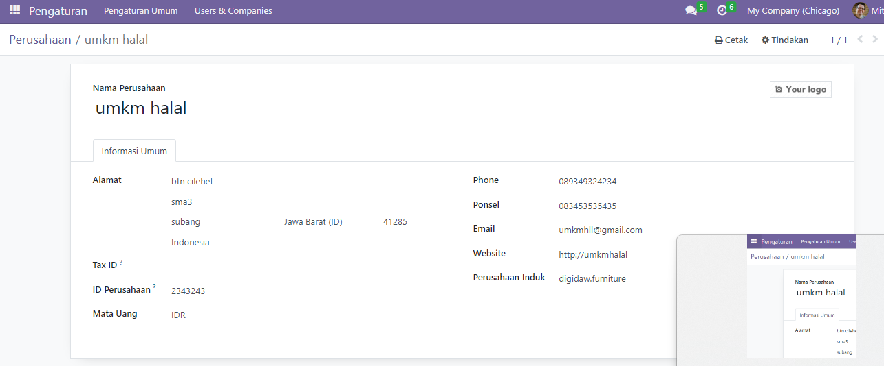

* MODUL YANG DI BUTUHKAN





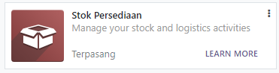

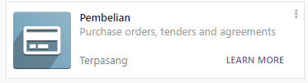

* ALASAN MODUL INI DI BUTUHKAN

Modul Point of Sale (POS):

Modul ini akan berguna untuk toko cabang yang melayani pemesanan makanan sehari-hari secara langsung. UKM HALAL dapat menggunakan fitur POS untuk mengelola transaksi penjualan di toko-toko cabang. Modul ini akan memungkinkan pencatatan penjualan, pembayaran, dan mencetak struk pembayaran bagi pelanggan.

Modul Inventory Management/stok persediaan:

Modul ini akan membantu dalam pengelolaan inventori makanan dan minuman. Dengan modul ini, UKM HALAL dapat mengontrol stok barang, melakukan pengadaan barang, serta mengatur proses penyimpanan. Modul ini juga dapat memberikan informasi tentang level persediaan, sehingga UKM HALAL dapat menghindari kekurangan stok atau kelebihan persediaan.

Modul Sales Management/ penjualan:

Modul ini akan digunakan untuk mengelola proses penjualan baik secara online maupun langsung di toko. Fitur-fitur yang dapat digunakan antara lain pemesanan, pengiriman, faktur, dan pelacakan pesanan. Modul ini akan membantu mengatur dan melacak semua transaksi penjualan yang terjadi di toko utama dan cabang-cabangnya.

Modul Purchase Management/pembelian:

Modul ini akan membantu UKM HALAL dalam mengelola proses pengadaan barang dari pemasok. UKM HALAL dapat membuat pesanan pembelian kepada pemasok, melacak pengiriman barang, dan memperbarui status pengiriman. Modul ini akan mempermudah proses pengadaan bahan baku dan kebutuhan lainnya untuk produksi makanan.